Aglomerado de questões:

2025

Questão 1. Considere o seguinte cenário: você está criando um sistema de
recomendação de filmes baseado em notas atribuídas pelos próprios assinantes de
um streaming de vídeo. Saiba que o modelo de banco de dados possui três tabelas:
uma para Filme, outra para Assinante e outra para armazenar a relação Filme e
Assinante. A tabela Filme contém nome, gênero e ano de lançamento do filme,
além de um identificador. A tabela Assinante contém CPF, nome, gênero de filme
preferido e idade do assinante. Por fim, a tabela Filme_Assinante contém a data
que o assinante assistiu o filme pela primeira vez, nota dada pelo próprio assinante
e o número de vezes que o assinante assistiu o filme. Assume-se que a nota é
sempre atribuída na primeira visualização do filme e que depois não pode mais ser
alterada.

Desenvolva os scripts SQL para criação das tabelas. Inclua as chaves primárias e
chaves estrangeiras quando necessárias.

Questão 2. Escreva uma função PHP chamada obterGeneroPreferido que
receba o CPF de um assinante e retorne o seu gênero de filmes preferido. A função
deve realizar uma consulta em SQL ao banco de dados da Questão 1. Considere a
função abaixo como dada:
function connect_db($db_name) {
$db_connect = mysqli_connect("localhost", "root", "", $db_name);
return $db_connect;

Questão 3. Escreva uma função PHP chamada recomendaFilmes que receba o
CPF de um assinante e seu gênero favorito. A função deve retornar uma lista de
filmes desse gênero que o assinante ainda não assistiu, ordenada pela média
aritmética das notas recebidas.
A média aritmética de um filme será calculada como:
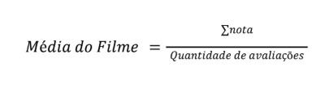

Questão 4. Escreva um formulário em HTML que receba o CPF de um assinante e
retorne uma tabela com a lista de filmes recomendados ao assinante, conforme visto
nas questões anteriores.

2024.2

Questão 1. Considere o seguinte cenário: você está criando um sistema de
biblioteca que precisa armazenar informações sobre livros, autores e os
empréstimos realizados pelos leitores. Descrever o modelo de banco de dados com
as tabelas necessárias e implemente um comando SQL para cada um dos itens
abaixo:

● Inserir um novo livro no sistema.
● Atualizar o endereço de um leitor.
● Remover um empréstimo de um livro específico.
● Consultar todos os livros emprestados por um determinado leitor.

Modelagem das tabelas deve seguir a seguinte estrutura.:
● Tabela livros: id, titulo, autor_id, ano_publicacao,
disponibilidade
● Tabela autores: id, nome, nacionalidade
● Tabela leitores: id, nome, endereco, email
● Tabela emprestimos: id, livro_id, leitor_id, data_emprestimo,
data_devolucao

Questão 2. Implementar um formulário HTML para o cadastro de leitores em uma
biblioteca, onde os campos nome, endereço, e e-mail são obrigatórios. Em
seguida, desenvolva um script PHP que receba os dados via POST, valide se os
campos obrigatórios foram preenchidos, e insira esses dados na tabela leitores
no banco de dados. O script deve exibir uma mensagem de erro caso a validação
falhe e uma mensagem de sucesso após a inserção bem-sucedida.

Etapas:
1. Criar o formulário HTML para coletar o nome, endereço e e-mail do leitor.
2. Desenvolver o código PHP para:
a. Verificar se todos os campos foram preenchidos corretamente.
b. Inserir os dados na tabela leitores se a validação for bem-sucedida.
c. Retornar uma mensagem de erro se algum campo estiver faltando ou
de sucesso caso tenha sido bem-sucedida.

2024.1

Questão 1. Um banco de dados para um sistema de comércio eletrônico possui
entidades clientes, pedidos e produtos. A entidade clientes possui o atributo Nome e
Email. A entidade produtos possui o atributo Nome e Preço. Já a entidade pedidos
possui o atributo Quantidade, representando a quantidade daquele produto vendido
para o cliente, e o atributo Data, representando a data que a transação foi feita. A
figura abaixo mostra um DER com o relacionamento dessas entidades. Pede-se:

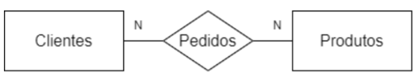
A. (1,0) Desenvolva os scripts SQL para criação das tabelas. Inclua as chaves
primárias e chaves estrangeiras.

B. (1,0) Escreva uma consulta SQL para recuperar o nome dos clientes que
adquiriram um dado produto. O nome do produto deve ser parâmetro dessa
consulta.

C. (1,5) Escreva uma consulta SQL para recuperar o nome do cliente e o valor
total gasto com a compra de produtos. O nome do cliente deve ser o
parâmetro dessa consulta.

D. (1,5) A mesma consulta do item (C), agora considerando apenas os pedidos
feitos nos últimos 30 dias.

Questão 2. (5,0) Considere um banco de dados com uma tabela clientes com
atributos Nome e Email. Considere a implementação de um formulário HTML
conforme mostrado abaixo. Os dados do formulário devem ser enviados pelo
método POST. Uma função PHP deve receber o nome do cliente como parâmetro,
realizar uma conexão ao banco dados, recuperar os registros da tabela clientes
contendo o nome ou parte do nome do cliente, e exibir uma tabela HTML com o
Nome e Email dos clientes recuperados. Caso mais de um cliente satisfaça a chave
de busca usada (nome ou parte do nome), todas as opções retornadas devem ser
exibidas.

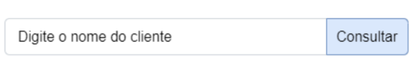

2023.2

Você foi contratado para desenvolver o sistema de reserva de mesas para um
restaurante. O analista projetou o diagrama entidade-relacionamento (DER) abaixo.

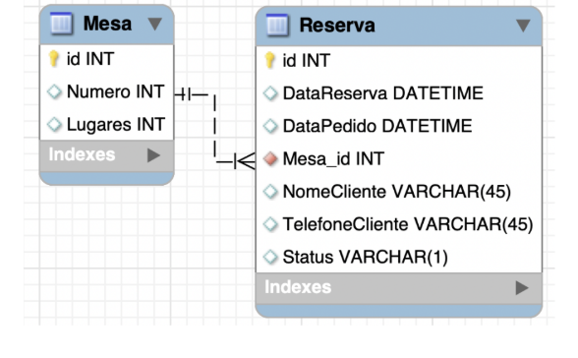
As reservas podem ter o status A - quando a reserva está ativa, C - quando a
reserva foi cancelada, V - quando a data de reserva é anterior à data atual.

Questão 1. Desenvolver os scripts SQL para 1- criação do banco de dados, 2-
criação das tabelas com os campos conforme DER, criação das chaves primárias e
chave estrangeiras.
Questão 2. Desenvolver uma função PHP e script SQL para atualizar os status dos
registros de reserva aberta para reserva vencida, quando a data de reserva for
anterior à data atual. Se a reserva estiver cancelada, o status deve ser mantido.

Questão 3. Deseja-se desenvolver um formulário HTML para a entrada do nome ou
parte do nome do cliente. Ao pressionar Buscar, uma função PHP deve realizar a
busca no banco de dados usando o nome do cliente digitado no campo no

formulário, retornando uma tabela HTML com: 1- nome do cliente, 2- data do
registro da reserva, 3- data da reserva, 4- número da mesa, 5- status da reserva.
Apenas as reservas com status aberta ou cancelada devem ser exibidas na tabela.
Os dados do formulário devem ser enviados pelo método POST.

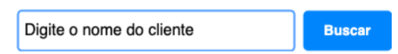

Questão 4. O gerente necessita saber a quantidade de mesas reservadas para uma
determinada data. Implementar uma função PHP com esse objetivo, com a
assinatura abaixo. Repare que $conn deve conter a conexão com a base de dados.
As reservas canceladas não devem ser contabilizadas.
qtde_de_mesas_reservadas($conn, $dia, $mes, $ano);

2023.1

Uma Empresa de reciclagem oferece caixas para que os usuários possam depositar
peças de computador ou materiais eletrônicos de pequeno porte para reciclagem. Cada
caixa é identificada por um número impresso em local bem visível, e um QRCode. No
momento da retirada da caixa, a Empresa associa a caixa vazia ao usuário através do
QRCode. O usuário retira a caixa nos postos de coleta, e retorna com os materiais
eletrônicos a serem reciclados. Em um dos casos de uso do sistema, o usuário deve
cadastrar os itens que está depositando na caixa. Para isso, o analista preparou o DER
simplificado abaixo.
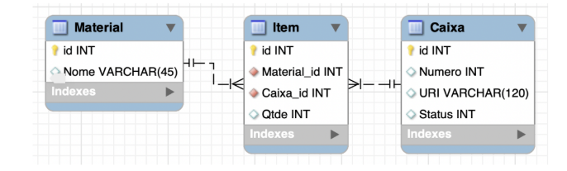

1a questão. A função abaixo é responsável por criar as tabelas, chaves primárias e
estrangeiras do banco de dados, através de cláusulas SQL. A função recebe como
argumento a conexão com o banco de dados. Mostrar em PHP a sua implementação.

2a questão. Deseja-se um formulário que permita ao usuário (1) selecionar a caixa
(identificável por um número), (2) o material e (3) a quantidade desse material. O
formulário é ilustrado abaixo. Em PHP, mostrar a implementação deste formulário e a
inserção dos dados no banco de dados através de cláusulas SQL.

3a questão. Deseja-se um formulário que permita ao usuário selecionar o material, e
retornar uma tabela HTML com (1) o número da caixa e (2) a quantidade desse material
em cada caixa. A consulta ao banco de dados deve se limitar apenas às caixas ainda não
entregues no posto de coleta (atributo Status==0). Em PHP, mostrar a implementação
da consulta ao banco de dados e retorno do resultado em tabela HTML.

4a questão. Deseja-se modelar o caso de uso em PHP orientado a objetos. Para isso, é
necessária a criação das classes Material, Caixa e Item. A classe Material possui
um atributo privado Nome, inicializado a partir do construtor. A classe Material possui
ainda um método getNome para retornar o atributo Nome. Já a classe Caixa possui três
atributos: Número, URI e Status, todos também inicializados a partir do construtor
correspondente. A classe Caixa possui ainda um método getNumero para retornar o
atributo Número. Por fim, há a classe Item responsável por associar caixas e materiais.
Para isso, a classe Item possui um atributo privado do tipo array associativo, indexado
por objetos da classe Caixa. A partir do objeto da classe Caixa é possível acessar um
array de objetos da classe Material. A classe Item possui ainda o método insere
para inserção no array associativo privado (como solicitado na Questão 2) e o método
imprimeMaterialHTML para retorno da tabela HTML (como solicitado na Questão 3).
Note que tanto a inserção quanto o retorno da tabela HTML exigem interação com o
banco de dados. Em PHP, mostre a implementação das classes e métodos necessários,
observando os exemplos a seguir.

